Configuration d’un accès SSH sécurisé par un serveur Radius

## Maquette de l’exercice

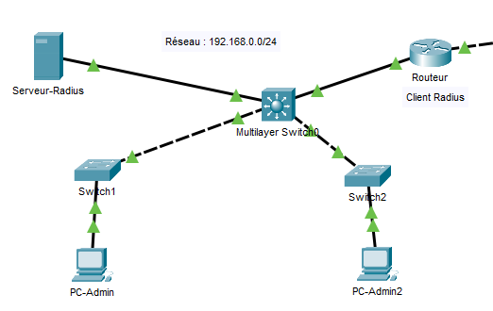

## Plan d’adressage

Compléter le tableau suivant :

|  |  |
| --- | --- |
| **Equipement** | **Adresse IP/masque** |
| Interface routeur | 192.168.0.254 |
| Serveur Radius | 192.168.0.3 |
| Switch L3 | 192.168.253 |

## Objectifs

* Le but est de permettre aux administrateurs du réseau, depuis un PC, d'administrer à distance par SSH le routeur Cisco ;
* L'authentification ne sera pas réalisée par le routeur Cisco, mais par le serveur Radius ;
* Le routeur Cisco devra être configuré comme “**client Radius**”.
* Le client Radius (routeur Cisco) et le serveur Radius doivent partager un secret pour qu’ils puissent mutuellement s’authentifier.

La base des comptes utilisateurs autorisés à administrer le routeur Cisco sera enregistrée sur le **serveur Radius**.

## Configuration du routeur Cisco (client Radius)

1. **Configuration de l’accès SSH sur le routeur**

1. **Configuration de l’authentification Radius sur le routeur**

**123456789** est une chaîne de caractères correspondant à la clé secrète commune au client radius (Routeur R1) et au serveur Radius.

**Remarque** : une authentification locale est ajoutée dans le cas où le serveur Radius n’est pas accessible.

1. **Application de l'authentification AAA sur les terminaux virtuels 0 à 15**



Vous pouvez même configurer une authentification radius sur le compte privilégié lorsque vous tapez enable :



## Configuration du serveur Radius

La configuration se fait en 2 étapes :

* Enregistrer le client Radius ainsi que la clé secrète partagée (ici 123456789).
* Enregistrer les utilisateurs autorisés à administrer le routeur Cisco.

Attention : Packet Tracer ne permet pas que le mot de passe d'un utilisateur de la base de comptes Radius soit identique à son nom.

**Copie d’écran de la configuration du service Radius :**

## Tests

* Vérifier que l'accès SSH au routeur se fait avec l'utilisateur et le mot de passe associé déclarés sur le serveur RADIUS.

A partir d’un PC tapez la commande suivante :

ssh –l **nom-utilisateur** ***IP-routeur***

* Ajouter un autre utilisateur sur le serveur Radius et tester son accès au routeur en ssh.
* Visualiser et analyser les trames échangées entre le routeur et le serveur d'authentification RADIUS.
* Utiliser le mode « debug » sur le routeur :

# debug aaa authentication

* Connectez-vous en ssh à partir d’un client.
* Observer le résultat sur le routeur.
* Quitter le mode « debug » :

# no debug aaa authentication

## Configuration de l’accès SSH sur le Switch L3

L’objectif est de permettre l’accès SSH au Switch L3 à l’aide d’une authentification Radius.

**Travail à faire :** Configurer l’authentification Radius sur le Switch L3.

## Fonctionnement de l'authentification Radius :

1. **Demande d'accès** : L'utilisateur tente de se connecter à un service ou réseau protégé par RADIUS (par exemple, un VPN, Wi-Fi, serveur, routeur, …).
2. **Echange du secret partagée** entre le client RADIUS (ex : point d'accès, routeur, serveur, …) et le serveur RADIUS.
3. **Demande d'authentification** : Le client RADIUS envoie les informations d'identification (nom d'utilisateur, mot de passe) de l’utilisateur vers le serveur RADIUS.
4. **Vérification et réponse** : Le serveur RADIUS valide les informations d'identification, vérifie les droits d'accès et envoie une réponse :
   * **Accès accordé** : L'utilisateur peut accéder aux ressources réseau.
   * **Accès refusé** : L'utilisateur est bloqué.
5. **Comptabilisation** : Le serveur peut également enregistrer l'activité de l'utilisateur pendant la session (durée, quantité de données, etc.).
6. **Fin de session** : Lorsque l'utilisateur se déconnecte, une notification de fin de session est envoyée pour la comptabilisation.

## Avantages du serveur RADIUS :

* **Centralisation de la gestion des accès** : Les informations d'identification et les politiques d'accès sont gérées de manière centralisée.
* **Sécurité** : RADIUS utilise des méthodes de chiffrement et de hachage pour protéger les informations d'identification pendant le processus d'authentification.
* **Extensibilité** : RADIUS peut s'intégrer à d'autres systèmes comme LDAP, Active Directory et des bases de données externes pour l'authentification et l'autorisation.